[주일예배] [목양컬럼] [수요예배]

8:00, 11:00 AM 인도: 박광래 목사

(예배위원장)

I 주 앞에 모임
개 회 송 Welcoming Song 성 가 대
예배로부름 Call to Worship 인 도 자
경배찬양 Praise of Adoration 인도: 찬양팀 (3부) 다 같 이

* 찬 송 Hymn 목소리 높여서 다 같 이
* 신앙고백 Confession of Faith 사 도 신 경 다 같 이
대표기도 Prayer (1부) 전광태 장로
(3부) 유만종 장로
찬 송 Hymn 91(새91)슬픈 마음 있는 사람 다 같 이
찬 양 Anthem (1부) 소리엘성가대
(3부)할렐루야성가대
평화나눔 Passing of the Peace 다 같 이

II 말씀 들음과 화답
성경봉독 Scripture Reading 시편 103: 6~18 설 교 자
설 교 Sermon “당신의 스팩은?” 박광래 목사

찬 송 Hymn 410(새310) 아 하나님의 은혜로 다 같 이

헌 금 Offering 다 같 이

헌금위원: (1부) 박원심집사,박순회집사 (3부) 김영수권사,안순화집사

* 봉헌과기도 Offer & Prayer 감 사 드 려 설 교 자

III 공동체 나눔과 축복
교회알림 Announcements 인 도 자

* 폐 회 송 Closing Song 주께 힘을 얻고 다 같 이
* 축 도 Benediction 설 교 자

[다음 주일 설교] 잠언 5:1-14, 빼앗기지 말라

별표 (*) : 일어설 수 있는 분들은 모두 일어섭니다 / Congregation standing, as able.

반주: 1부–김희정집사
3부–김수미집사

..

당신의 스펙은?

박광래 목사

현대 과학문명의 위업을 이루어 낸 우리를 가리켜 성경은 티끌이라고 말씀하십니다. 마음에 들지 않아서 다른 성경을 찾아보니 오히려 ‘먼지’라고 옮겨져 있습니다. 우리를 창조하신 그 분께서 우리를 가리켜 티끌이라고 말씀하십니다. 먼지라고 말씀하십니다. 한자 문화권에서는 우리를 가리켜 ‘진토’라고 표현합니다. 역시 같은 의미일 뿐입니다. 우리가 스스로를 칭하는 말들로 듣고 싶은 것들은 무엇일까요? 아마도 ‘위대한 과학자 아무개’ 혹은 ‘이 시대 최고의 지성인’ 등의 표현일 것입니다.

티끌이요 먼지인 우리 속에는 죄악이 있습니다. 이 죄악이 회개되었을 때 하나님은 피조물인 우리를 통하여 기뻐하십니다. 우리는 하나님으로부터 죄를 용서받았음에도 불구하고 서로에게 진정한 용서를 하지 못합니다. 우리가 흔히 “나는 당신이 지은 그 죄를 나에게 사과했으니 용서한다.”라고 말합니다. 그러나 “이번이 두 번째 용서다, 세 번째 용서다.”라고 말한다는 것은 그 전의 죄를 기억하고 있다는 의미입니다. 진정한 용서는 그 전의 죄에 대하여 까맣게 잊어버리는 것입니다.

이렇듯 부족한 우리를 자녀 삼으신 하나님은 존재 그 자체로 우리의 경외의 대상이 되십니다. 사전적인 의미로 ‘경외’는 ‘공경하고 두려워함’입니다. 우리가 인격적인 존경을 드리며 그 분을 전 인격으로 두려워할 때 이 단어가 사용될 수 있습니다. 하나님을 경외하는 우리를 향한 하나님의 심정은 ‘긍휼히 여기심’입니다. 쉽게 풀면 우리를 불쌍히 여기신다는 말씀입니다. 창조주께서 피조물인 우리를 불쌍히 여기신다면 만사 오케이입니다.

우리를 만드신 하나님께서 우리의 체질을 아신다는 것이 얼마나 감사한 일인지 모릅니다. 우리를 낳아주신 부모님들은 우리들의 체질을 이 세상에서 가장 잘 아시는 분들입니다. 함께 사는 여러분의 배우자도 여러분의 체질을 잘 알고 있습니다. 그러나 오늘의 말씀에서 우리의 체질을 아신다는 의미는 단순히 생물학적인 체질만을 의미하는 것이 아닙니다. 우리가 얼마나 잘 넘어지는 존재인지, 얼마나 약한 존재인지를 아신다는 말씀입니다. 그 분께 모든 것을 아뢸 수 있는 충분한 조건이 바로 이것입니다.

당신의 진정한 스펙은 무엇입니까?

회개와 새 결단 (창립35주년을 맞아)
본교회 협력 선교지(선교사 or 선교기관)

총회 선교 : 말라위 (James & Jodi McGill)
콩고 (Ruth Brown / John & Gwenda Fletcher / Bob & Kristi Rice)

교회 선교 : 페루 (이승훈 선교사), 네팔 (안요한 목사), 북한 (김인기 목사),
후레스노 (F.I.R.M.)
- 담임목사 서정길 -

7:30 pm 인도: 박광래 목사

예배로부름 Call to Worship 인 도 자
묵상 기도 Reflective Prayer 다 같 이
대표 기도 Prayer 김정혜 집사
성경 봉독 Scripture Reading 시편 23:5a 설 교 자
설 교 Sermon 주께서 내 원수의 목전에서 내게 상을 베푸시고 박광래 목사
교회 알림 Announcements 인 도 자
*폐 회 송 Closing Song 495 (새438) 내 영혼이 은총입어 (2절) 다 같 이
*축 도 Benediction 담임목사

[매일성경 묵상 말씀]

주일저녁예배

7:30 / 대예배실

에스라 9장~전도서 2장

-새벽기도회에 설교되는 본문으로 <생명의 삶> 교재 순서를 따릅니다 –

9. 28 (주일) 스 9:1~15 진정한 지도자는 철저한 중보자입니다.
9. 29 (월) 스 10:1~15 참된 회개에는 결단과 순종이 따른다.
9. 30 (화) 스 10:16~ 44 대가가 아무리 커도 죄는 청산해야 합니다.
10. 1 (수) 전 1:1~11 인생의 허무함과 마주할 때.
10. 2 (목) 전 1:12~18 주님 없는 인생은 헛될 뿐입니다
10. 3 (금) 전 2:1~11 쾌락도 부귀도 잠시입니다.
10. 4 (토)… 전 2:12~26 영적 안목으로 인생의 허무를 통찰하라.

인도: 서정길목사

[교회 알림]
“오늘 배에 새로 오신 분들을 주님의 이름으로 환영합니다 ”

[금주 절기와 예배]

성령강림절후 열여섯번째주일

- 주일 예배 : 한국어권 1부 (8 am), 3부 (11 am),, 영어권 2부 (9:30 am)
- 수요 예배 : 7:30 pm
- 새벽 예배 : 6:00 am (화~토)

[금주 모임과 알림]
- 점심친교 : 오늘은 자유롭게 친교합니다.
- 2015년도 부서별 예산 편성 자료 를 배포하였습니다. 각 부서장께서는 작성하셔서 9/28까지 제출하여 주십시오.

[미리 알림]
- 2015년 단기선교 참가 희망자를 찾습니다.
2015.3/20~28, 북한 나진 만나선교병원,
약8명(의사, 치과의사, 간호사, 약간명의 보조인원) (문의:신시범집사, 유만종장로)
- 9월 정기 당회: 10/5 2:30 pm 제1회의실

[목회자,교우 동정]
- 담임목사, 휴가 기간동안 기도해 주셔서 감사를 드립니다.

= 영어권사역 (Valley Of Grace Ministries) 및 교회학교 주요알림 =

영 어 권 : “Growing Spiritually in selfless faith”
(Philippians 2:1-13)

중고등부 : “Fear of God(2)”
(Matthew 21:23-32)
Next Sunday worship is at 9:30 with VOG for our usual combined communion worship.
유초등부 : “감사와겸손 그리고 섬김”(누가복음 7:36-50, 빌립보서 2:5)
어린이 리더쉽(5-6학년) 월례모임이 금주 토요일입니다.(10/4, 6-8PM, 어린이채플 Room 5)

지난주 예배인원과 헌금
* 예 배 * VOG (Valley Of Grace Ministries: 영어권 회중)
1부 | 3부 | VOG |  | 중고등 | 유초등 | 주일합계 | 수요저녁 | 새벽 | 연인원
46 | 105 | 27 | 34 |  | 23 | 235 | 21 | 60 | 316
* 헌 금
십일조/주정 | 주일 | VOG | 교회학교 | 감사 | 선교 | 건축 | 기 타 | 합계
* 문의: 예배 김윤채장로/ 친교 김영수권사,전순경권사/ 꽃봉헌 김월영집사
예배 및 친교 섬김
일자 | 주 일 예 배 |  |  |  | 일자 | 수 요 예 배
일자 | 1부기도 | 3부기도 | 헌금위원 (10월) |  | 일자 | 새벽인도 | 저녁기도
9.28 | 전 광 태 | 유 만 종 | 1부 | 박 원 심 | 10.01 | 송 인 청 | 권 남 우
10.05 | 목회기도 | 목회기도 | 1부 | 박 순 회 | 10.08 | 유 만 종 | 김 월 영
10.12 | 강 호 | 전 광 태 | 3부 | 민 희 숙 | 10.15 | 전 광 태 | 김 정 혜
10.05 | 김 윤 채 | 강 호 | 3부 | 김 월 영 | 10.22 | 안 준 환 | 하 경 원

* 찬 양 : 할렐루야성가대 (지휘:지수경), 소리엘성가대(지휘:이미경), 다드림 찬양팀 (리더: 김용수)
* 반 주 : 주일 8시 (김희정) 주일11시 (김수미) 수요저녁 (함진선/지수경,김수미)
* 영상,음향 : 주일 8시 (신상춘,이정창) 주일11시 (하경원) 수요저녁 (함재영,하경원)
* 통역,번역 : 이 정, 한종연

* 꽃 봉헌 교우 : 9.28<신인숙, 결혼기념일, 채애경,김임순, 어머니 추모>,10.5<김정화,친정어머니 추모>
* 점심친교섬김 : 9.28<자비구역>,10.5<EM>

2014 구역 예배 및 친교 안내
구역명 | 구역인도자 | 구역장 | 구역봉사자 | 모임결과 | 모임 계획 (일시 및 장소)
진 리 | 송인청 | 장란동 | 장순임 | 17명 $70 | 10.15 (수) 10:30 am 구 친교실
기 쁨 | 황병수 | 함재영 | 김희정 | 6명 $70 | 10.12(주일) 3:00pm 교회(선교관)
화 평 | 유진수 | 강인숙 | 서조은 | 6명 $30 | 일시 ,장소 미정
영 광 | 전광태 | 김한국 | 박란희 | 12명$80 | 9.28 (주일) 3:00 pm 교회(선교관)
은 혜 | 하경원 | 김영수 | 주경희 | 7명 $33 | 일시;, 장소 미정
인 내 | 김철호 | 권남우 | 이미영 | 5명 | 10.19 (주일) 3:20 pm 교회(선교관)
믿 음 | 김익근 | 이 정 | 이미경 | 7명$110 | 일시,장소 미정
소 망 | 안준환 | 윤조현 | 이옥희 | 5명$60 | 10.19(주일) 6:00pm 안준환 & 안지혜
온 유 | 유만종 | 박원심 | 이연주 | 7명 $65 | 10.4 (토) 5:00 pm 남기태 & 이연주
사 랑 | 김윤채 | 안형준 | 안경란 | 7명 $55 | 10.19 (주일) 1:00 pm 교회(선교관)
자 비 | 박정린 | 이정유 | 김명자 | 6명 $65 | 9.27 (토) 5:00 pm 교회 (선교관)
겸 손 | 채성문 | 김용수 | 함인경 | 8명 $50 | 일시, 장소 미정
양 선 | 강 호 | 김월영 | 신인숙 | 9명 $90 | 일시 미정 장병우
각종 모임 안내
청년부 (금 8:00 pm, 담당: 김영욱) | 주일 성경공부반 (인도자)  (9:30 am 김정훈 , 송인청, 유진수, 전광태)  (1;15 pm 안기도) (1:30 pm 유진수)
고등부 (담당: 최크리스천 목사)
: 예배 (주일 11:00 am), 성경공부 (토 6:00 pm)
초등부 (주일 11:00 am, 담당: 김정훈 전도사) | 늘푸른대학 (수 10:30 a.m. 운영위원회 유은숙)
유치부 (주일 11:00 am, 담당: 하현주) | EM (VOG) - Worship (Sun, 9:30 am)  - Bible Study (Fri, 7:00 pm)
유아부 (주일 11:00 am, 담당: 김은영)
새가족 교육 (필요시 수시로 시행 ) 한국어학교 (주일 1:00~3:00 p.m. 담당: 김정혜)
* EM 목사 : 최크리스천 630-432-7804 * 전도사: 김정훈 559-455-7780
* 소속 목사 : 안기도 415-259-1115
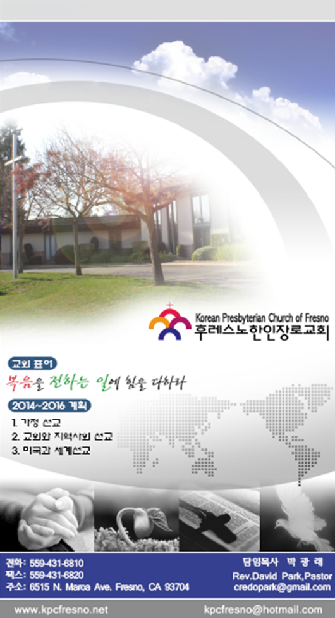

“ 가 정 의 달 ”
맥 추 감 사 주 일

“ 가 정 의 달 ”
맥 추 감 사 주 일

Sep.28, 2014 (Vol. 41-39)
성령강림절후 열여섯번째주일
16th Sunday after Pentecost

